Tomasz Kaszlewicz

nr indeksu 334580

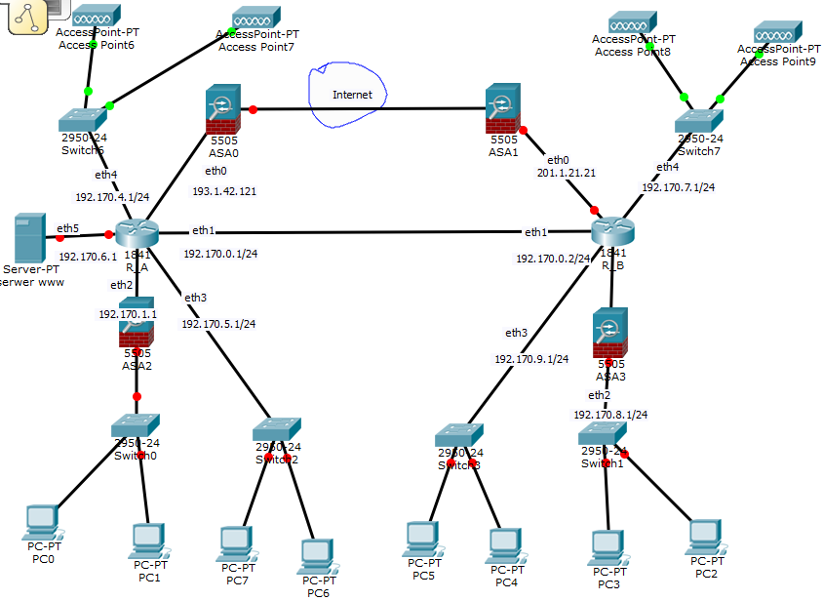

1. Urządzenia

a)Każdy budynek zawiera:

-router z interfejsem światłowodowym

-serwer DHCP i DNS

-firewall

b) Access pointy

c) switche dla działów. Za firewallem stoją switche dla działów rozwoju.

d) serwer www

2. Konfiguracja

a) NAT standardowe

b)

DHCP A:

eth2 192.170.1.[2-254]/24 192.170.1.1/24

eth3 192.170.5.[2-254]/24 192.170.5.1/24

eth4 192.170.4.[2-254]/24 192.170.4.1/24

DHCP B

eth2 192.170.8. [2-254]/24 192.170.8. 1/24

eth3 192.170.9. [2-254]/24 192.170.9. 1/24

eth4 192.170.7. [2-254]/24 192.170.7. 1/24

3.Tablica trasowania

Serwer A:

0.0.0.0/0 193.1.42.121 eth0

192.170.1.0/24 0.0.0.0 eth2

192.170.5.0/24 0.0.0.0 eth3

192.170.4.0/24 0.0.0.0 eth4

192.170.6.0/24 0.0.0.0 eth5

192.170.0.2/32 192.170.0.2 eth1

192.170.7.0/24 192.170.0.2 eth1

192.170.8.0/24 192.170.0.2 eth1

192.170.9.0/24 192.170.0.2 eth1

Serwer B:

0.0.0.0/0 201.1.21.21 eth0

192.170.7.0/24 0.0.0.0 eth2

192.170.8.0/24 0.0.0.0 eth3

192.170.9.0/24 0.0.0.0 eth4

192.170.6.0/24 0.0.0.0 eth5

192.170.0.1/32 192.170.0.1 eth1

192.170.5.0/24 192.170.0.1 eth1

192.170.4.0/24 192.170.0.1 eth1

192.170.6.0/24 192.170.0.1 eth1

4.Awaria

Jeśli zdarzy się awaria to trzeba pierwszą regułę w tablicy trasowania serwera B zmienić na

0.0.0.0/0 192.170.0.1 eth1

5. Adresy IP i wewnętrzne nazwy domen:

Statyczne adresy IP znajdują się na rysunku. W obu budynkach adresy przydziela serwer DHCP. Serwer WWW posiada nazwę www.nazwafirmy.abc, zarejestrowaną u dostawcy domeny. Inne komputery posiadają tylko nazwy rozwiązywalne wewnątrz sieci firmowej przez wyznaczony serwer DNS. Mają postać: nazwa.dzial.nazwafirmy.abc